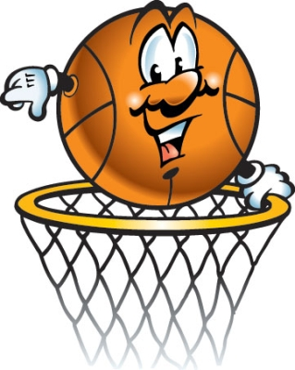

Баскетбол.

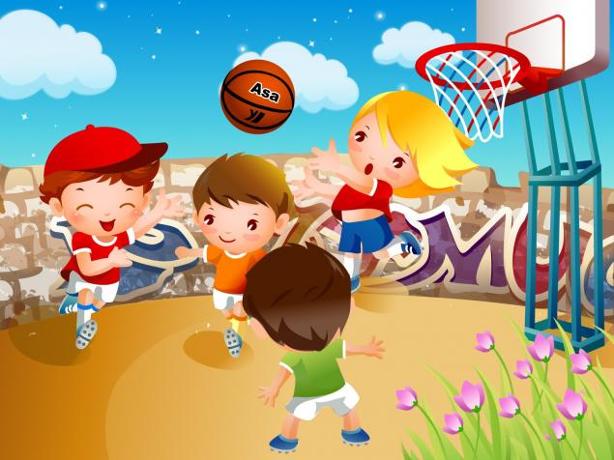

Упражнения и игры с мячом способствуют развитию точности, координации движений, улучшению двигательной реакции детей, воспитывают выдержку, уверенность и решительность.
Правила игры.
Цель: забросить как можно больше мячей в корзину соперника, соблюдая правила игры.
Участники: в каждой команде по 5 участников и столько же запасных
Каждая команда должна иметь отличительную форму.
Счет игры: - попадание в кольцо 2 очка,
Правила замены. Руководитель может менять игроков в течении всей игры.
Площадка: 15 х 8
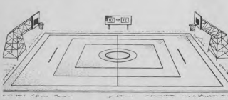
Команда нападения та, которая владеет мячом.
Ввод мяча в игру в том месте, где мяч вышел за линию.
Судейство: руководитель следит за выполнением правил игры
Игрок получивший мяч в движении может:
* сделать с ним не более 3 шагов.
или начать ведение.
* передать партнеру.
* бросить в кольцо.
Запрещается: бегать с мячом.
вести мяч двумя руками.
Нарушение правил и наказание за них.
- несоблюдение правил;
- пробежка;
- двойное ведение;
Правила поведения:
* Корректность игроков
- Не толкать
- Не хватать за руки (бить по рукам)
- Не ставить подножку
* Тянуть за одежду
* Соблюдать правила игры.
Вбрасывание мяча производится из-за боковой линии с того месте, где было совершено нарушение.
За грубое нарушение удаление на 1-2 минуты.
Все нарушения заносятся в протокол.

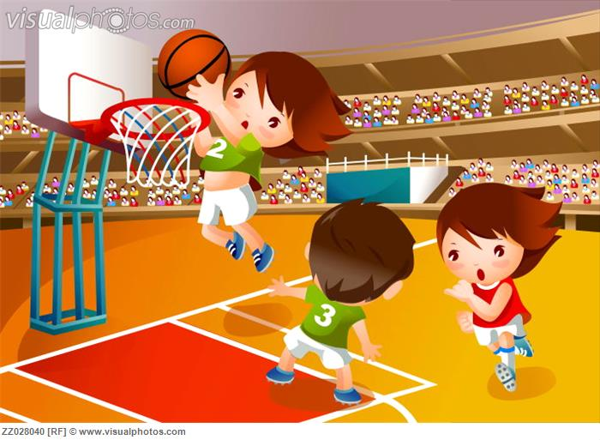

Розыгрыш начальных и спорных бросков.
Команды приветствуют друг друга перед центральным кругом.
Судья подбрасывает мяч вверх и игроки одной рукой передают пас партнерам.
Розыгрыш начальных и спорных бросков проводится:
- при начале каждого периода;
- при задержке мяча, когда два игрока из противоположных команд держат мяч одновременно;
- при выходе мяча из игры от одновременного касания игроками обеих команд или когда воспитатель сомневается, от кого вышел мяч; когда мяч застревает в корзине;
- когда игроками совершена обоюдная ошибка.
При розыгрыше начального и спорного бросков воспитатель подбрасывает мяч вертикально вверх между игроками, и, после того как мяч достигает наивысшей точки, игроки могут касаться его. Розыгрыш начального и спорного бросков производится в центральном круге.
Техника.
Техника перемещения.
Следует сохранять основную стойку баскетболиста. Она состоит в следующем:
- ноги согнуты в коленях и расставлены на ширине плеч, одна из них выставлена на полшага вперед.
- Тело наклонено вперед, тяжесть его распределяется равномерно на обе ноги.
- Руки согнуты в локтях.
Передвигается ребенок по площадке бегом в сочетании с ходьбой, прыжками, остановками и поворотами, приставным шагом.
Остановка двумя шагами начинается с отталкивания одной ногой. Ребенок делает удлиненный спорящий шаг и, немного отклонившись на опорную ногу, выполняет второй шаг.
Действия с мячом
.

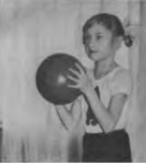
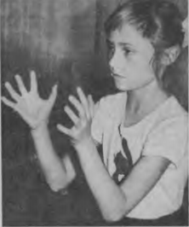

Очень важно в игре правильно держать мяч.
Исходное положение — держать мяч на уровне груди двумя руками. При этом руки должны быть согнуты, локти опущены вниз, кисти рук сбоку мяча, пальцы широко расставлены.

Ловля мяча.

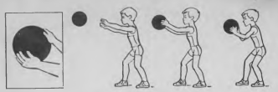

Встречать мяч руками как можно раньше, образовывая из пальцев как бы половину полого шара, в который должен поместиться мяч. Ребенок следит за полетом мяча и, как только мяч прикоснется к кончикам пальцев, должен захватить его и подтянуть к себе амортизирующим движением при этом одновременно надо сгибать ноги так, чтобы принять положение исходной стойки.

Передача мяча.

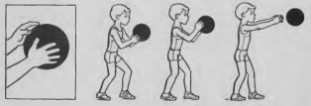

Передаче мяча производится двумя руками.
При передаче ребенок должен описать мячом небольшую дугу к туловищу — вниз — на грудь и, разгибая руки вперед, от себя послать мяч активным движением кисти, одновременно разгибая ноги.

Ведение мяча.

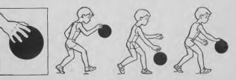

При ведении мяча дети передвигаются на слегка согнутых ногах, наклоняя тело несколько вперед. Рука, ведущая мяч, при этом согнута в локте, кисть со свободно расставленными пальцами накладывается на мяч сверху и от себя. Толчки мяча игрок выполняет несколько сбоку от себя, равномерно, согласованно, с передвижением

Броски мяча в корзину.

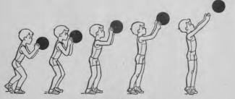

Бросать мяч в корзину двумя руками от груди с места следует из такого же исходного положения, как и при передаче мяча. Удерживая мяч на уровне груди, ребенок должен описать им небольшую дугу вниз на себя и, выпрямляя руки вверх, бросить его с одновременным разгибанием ног.
Кисти и пальцы при этом мягким толчком направляют мяч в корзину.
Бросок мяча в корзину после ведения или после ловли его, когда ребенок получает мяч выбегая к щиту, чаще всего производится одной рукой от плеча.
При броске одной рукой от плеча с места одна нога выставляется на полшага вперед. Мяч находится на ладони согнутой в локтевом суставе бросающей руки и придерживается другой рукой.
Разгибая ноги с одновременным выпрямлением руки с мячом вверх- вперед, ребенок мягким толчком кисти направляет мяч в корзину.

Упражнения

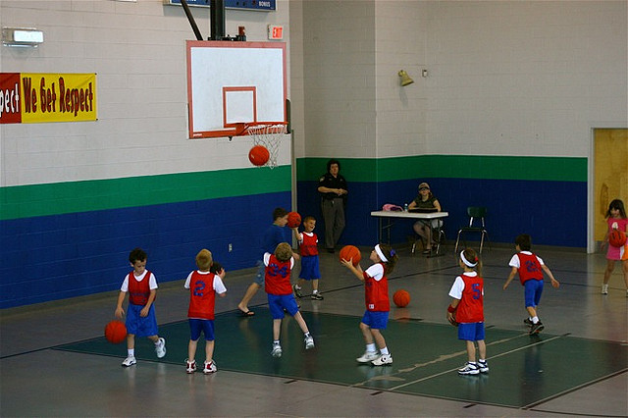
1. Дети разбегаются по площадке каждый с мячом в руках и свободно играют. После сигнала воспитателя они быстро ловят мячи и принимают правильную стойку.
2. Дети без мячей встают в круг и передвигаются приставными шагами в сторону, указанную воспитателем. Воспитатель часто меняет направление передвижения.
3. Бросок мяча вниз и ловля его после отскока.
4. Бросок мяча вверх и ловля его обеими руками.
5. Бросок мяча как можно выше и ловля его после отскока от пола или на лету.
6. Перебрасывание мяча партнеру удобным для детей способом.
7. Перебрасывание мяча правой (левой) рукой, ловля его двумя руками.
8. Ходьба с подбрасыванием мяча и ловлей его двумя руками.
9. Передача мяча по кругу вправо, влево (произвольным способом) .
10. Передача мяча двумя руками от груди в стенку и ловля его.
11. Передача мяча двумя руками от груди стоя на месте парами.
12. Передача мяча двумя руками от груди при движении парами.
13. Ловля мяча и передача его одной рукой от груди (в движении).
14. Передача мяча в шеренге, по кругу (вправо, влево).
15. Передача мяча в колоннах с переходом в конец своей, а затем противоположной колонны.
16. Удары мяча об пол одной рукой и ловля его двумя руками.
17. Удары мяча об пол правой рукой и ловля левой и наоборот.
18. Отбивание мяча на месте правой (левой) рукой.
19. Ведение на месте правой (левой) рукой.
20. Ведение мяча на месте правой (левой) рукой с последующей передачей мяча двумя руками (произвольным способом).
21. Ведение мяча на месте поочередно то правой, то левой рукой.
22. Ведение мяча вокруг себя.
23. Ведение мяча продвигаясь шагом.
24. Ведение мяча с изменением направления передвижения, скорости передвижения, высоты отскока мяча.
25. Ведение мяча правой (левой) рукой и остановка.
26. Ведение мяча, остановка и передача его.
27. Перебрасывание мяча через сетку или веревку, натянутую выше головы ребенка (произвольным способом).
28. Метание мяча в баскетбольный щит, установленный на разной высоте.
29. Бросок мяча в цель (высота 1,5 м) двумя руками от груди с места через веревку или сетку.
30. Бросок мяча в корзину двумя руками от груди с места.
31. Бросок мяча в корзину после ведения (с фиксацией остановки).
32. Бросок мяча в корзину одной рукой от плеча после ловли его

Методические рекомендации
С детьми дошкольного возраста следует начинать разучивать элементы баскетбола в старшей группе в специально созданных условиях (вне игры) на месте, для чего подбираются легкие упражнения, которые имеют существенное сходство с основным изучаемым действием, но являются более простыми и более легкими. В начале обучения внимание ребенка должно быть направлено на качество выполнения каждого движения, а не на достижение при помощи этого движения определенного результата.
В дальнейшем можно применять упражнения с элементами соревнования. Их необходимо проводить в строгой последовательности с целью обеспечения закрепления правильного навыка. Поэтому в начале обучения соревнование ведется на точность выполнения движений между отдельными детьми, а в дальнейшем — между группами. После этого можно проводить упражнения с элементами соревнования, которые требуют не только точности, но и быстроты выполнения движений.
Закрепление и совершенствование действий с мячом осуществляются в основном в подвижных играх, включающих эти действия.
Обучать ловле мяча следует после того, как дети научатся правильно стоять, держать мяч, передвигаться по площадке. Вначале детей нужно научить ловить мяч двумя руками на уровне груди. Ребята должны освоить положение пальцев при ловле мяча после отскока от пола, от стены, после броска вверх и в других упражнениях. Затем осваивается ловля мяча одновременно с передачей его двумя руками от груди. Дошкольники учатся ловить и передавать мяч передвигаясь сначала шагом, а затем бегом.
При обучении передаче мяча одной рукой от плеча необходимо развивать и совершенствовать умение передавать его как правой, так и левой рукой.
При обучении ведению мяча целесообразны подготовительные упражнения: отбивание мяча обеими руками, отбивание правой и левой рукой на месте, ведение мяча на месте правой и левой рукой, ведение на месте поочередно то правой, то левой рукой и т. д., которые позволяют освоить способ накладывания руки на мяч.
После того как ребенок научится контролировать мяч обеими руками достаточно уверенно, можно перейти к ведению в движении сначала шагом, потом бегом. Вначале осваивается ведение мяча по прямой, затем — с изменением направления, скорости передвижения, высоты отскока мяча и при противодействии условного противника.
Броскам мяча в корзину детей обучают одновременно с обучением передачи мяча. Вначале следует дать дошкольникам возможность свободно поупражнятся в бросках и лишь после этого проводить занятие. Для овладения бросками мяча в корзину целесообразно провести подготовительное упражнение: бросать мяч через препятствие (веревка, планка, сетка и т. д.). Когда дети научатся просто добрасывать мяч до корзины, им надо предложить попасть в нее тем или иным способом. Целесообразно постепенно увеличивать высоту до цели. Для этого удобна стойка с изменяющейся высотой кольца.

